13. 5. 2020

Vývoj indexů cen v zahraničním obchodě  
v 1. čtvrtletí 2020

Ceny vývozu se v 1. čtvrtletí 2020 proti 4. čtvrtletí 2019 snížily o 0,3 %, ceny dovozu o 1,0 %, směnné relace dosáhly hodnoty 100,7 %. Meziročně ceny vývozu v 1. čtvrtletí klesly o 1,4 %, ceny dovozu o 1,7 %, směnné relace dosáhly hodnoty 100,3 %.

# Mezičtvrtletní hodnocení

Ceny vývozu se v 1. čtvrtletí 2020 proti 4. čtvrtletí 2019 snížily o 0,3 %. Nejvíce klesly ceny minerálních paliv o 7,9 %, ostatních surovin[1] o 1,2 % a ceny chemikálií a polotovarů shodně o 0,9 %. Ceny potravin vzrostly o 1,7 % a ceny průmyslového spotřebního zboží o 0,5 %.

Ceny dovozu v 1. čtvrtletí 2020 proti 4. čtvrtletí 2019 klesly o 1,0 %. Největší pokles zaznamenaly ceny minerálních paliv o 9,1 %, ostatních surovin o 3,0 % a ceny polotovarů[2] o 1,5 %. Rostly pouze ceny potravin o 1,6 % a ceny strojů a dopravních prostředků o 0,1 %.

Směnné relace v 1. čtvrtletí 2020 proti 4. čtvrtletí 2019 dosáhly hodnoty 100,7 %. Nejvyšších pozitivních hodnot směnných relací dosáhly nápoje a tabák (102,5 %), ostatní suroviny (101,9 %) a minerální paliva (101,3 %). Negativní hodnoty zaznamenaly pouze chemikálie a stroje a dopravní prostředky (shodně 99,8 %).

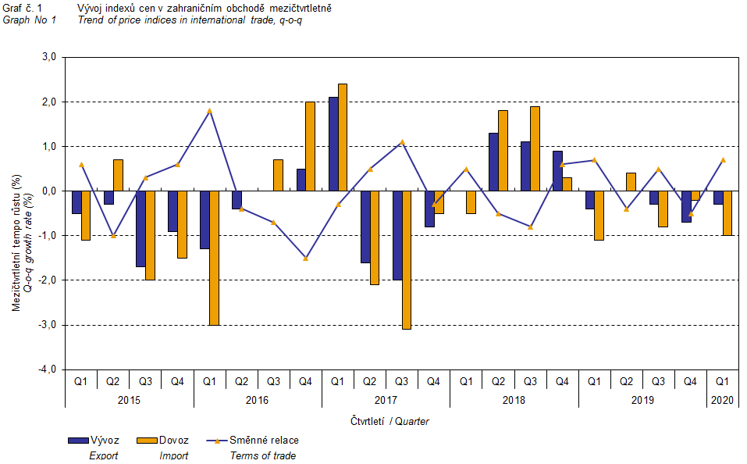

Vývoj cen zahraničního obchodu byl významně ovlivněn rovněž kurzem koruny k hlavním zahraničním měnám. Do mezičtvrtletního indexu kurzu byly zahrnuty dvě nejvýznamnější měny z hlediska českého zahraničního obchodu, tedy EUR a USD. Mezičtvrtletní indexy kurzů CZK k těmto měnám byly váženy váhou, která těmto zahraničním měnám přísluší v indexu vývozních cen, resp. dovozních cen.

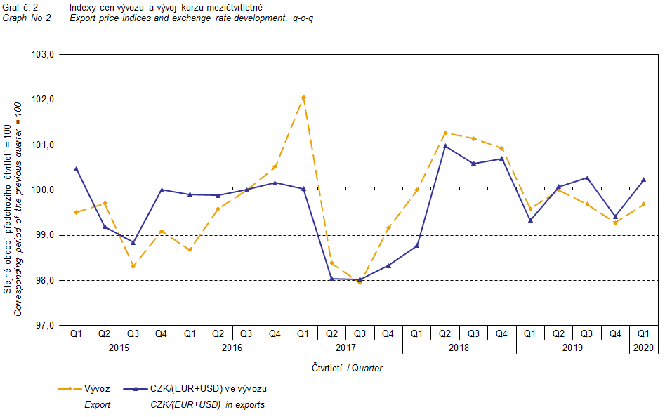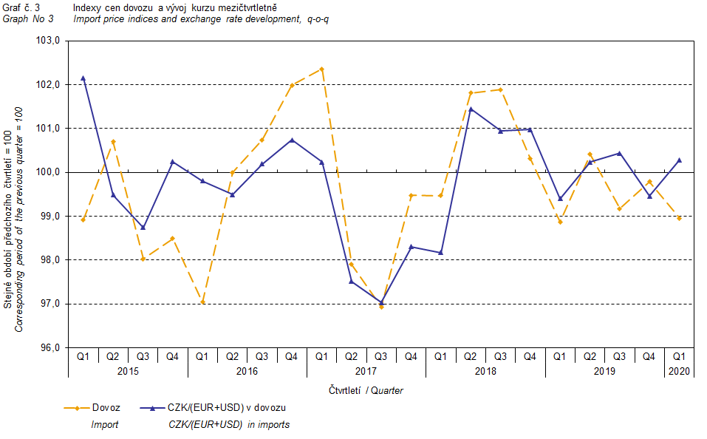

Z výše uvedených grafů 2 a 3 je patrné, že v případě vývozu i dovozu jsou ceny zahraničního obchodu vázány na kurzové vlivy. Kontrakty se zahraničními subjekty jsou zpravidla uzavírány na delší časové období a čím je období kontraktu delší, tím je vazba na kurzy silnější.

# Meziroční hodnocení

Vývozní ceny se v 1. čtvrtletí 2020 snížily o 1,4 % (ve 4. čtvrtletí 2019 také o 1,4 %). Nejvíce se snížily ceny ostatních surovin o 13,3 %, minerálních paliv o 11,7 % a ceny polotovarů o 3,5 %. Ceny průmyslového spotřebního zboží rostly o 1,7 % a ceny potravin o 1,2 %.

Dovozní ceny se v 1. čtvrtletí 2020 snížily o 1,7 % (ve 4. čtvrtletí 2019 o 1,8 %). Ceny minerálních paliv klesly o 12,5 %, chemikálií o 4,8 % a ceny ostatních surovin o 4,4 %. Rostly pouze ceny potravin o 6,9 % a ceny strojů a dopravních prostředků o 0,7 %.

Směnné relace meziročně v 1. čtvrtletí 2020 dosáhly hodnoty 100,3 % (ve 4. čtvrtletí 2019 hodnota 100,4 %) a zůstaly v pozitivních hodnotách – viz graf 4. Nejvyšších pozitivních hodnot směnných relací dosáhly nápoje a tabák (107,3 %), chemikálie (102,6 %) a průmyslové spotřební zboží (101,8 %). Negativní hodnoty směnných relací zaznamenaly ostatní suroviny (90,7 %), potraviny (94,7 %) a stroje a dopravní prostředky (99,2 %).

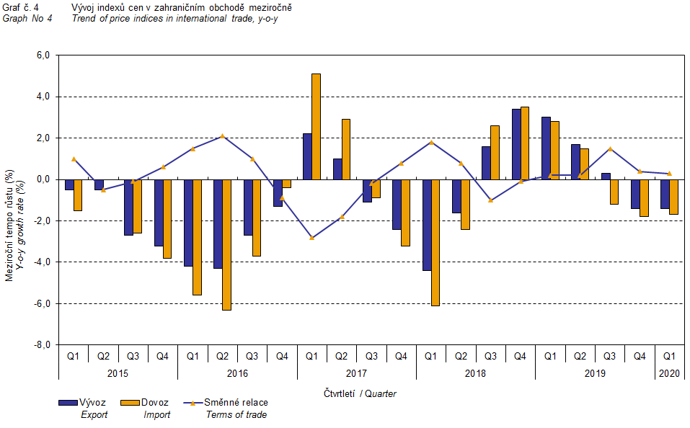

# Meziroční kurzově očištěné indexy cen zahraničního obchodu

ČSÚ počítá také meziroční indexy cen zahraničního obchodu očištěné o kurzové vlivy. Postupuje se tak, že ceny v cizích měnách vykázané za aktuální měsíc jsou **přepočteny** na české koruny **kurzem** stejného měsíce **minulého roku**. Spolu s cenami vykazovanými v CZK vstupují do výpočtu váženého průměru. Tento kurzově očištěný bazický cenový index je vztažen k neočištěnému bazickému cenovému indexu stejného měsíce minulého roku, tím je spočten měsíční meziroční očištěný cenový index. Od roku 2017 se analogicky počítají také čtvrtletní očištěné indexy. **Rozdíly mezi očištěnými a neočištěnými cenovými indexy mohou být značné**, dobře viditelné jsou z grafů 6 a 7, například v prvním čtvrtletí roku 2018.

Použitá metoda neumožňuje 100% kurzové očištění, protože ne všechny realizace v cizích měnách jsou v cizích měnách také vykazovány; tento podíl nepřesahuje 30 %. Z uvedeného vyplývá, že **při** **plném kurzovém očištění** **by se rozdíly** mezi publikovanými cenovými indexy a kurzově očištěnými cenovými indexy pravděpodobně dále **zvětšovaly**.

Z výše popsaných kurzově očištěných indexů lze vytvořit také kurzově očištěný rozklad přírůstků indexů cen. Tabulka 1 uvádí **publikovaný a kurzově očištěný rozklad přírůstků** indexů cen vývozu a dovozu, s rozšířením o nejvýznamnější dvoumístné skupiny SITC 7. Tento rozklad dobře ilustruje, kolika procentními body každá skupina "kurzově přispívala" do indexu.

Obecně platí, že kurzový vliv snižuje cenové indexy zahraničního obchodu, pokud koruna v úhrnu proti zahraničním měnám posiluje. Naopak kurzový vliv působí na zvyšování indexů cen, pokud koruna v úhrnu proti zahraničním měnám oslabuje.

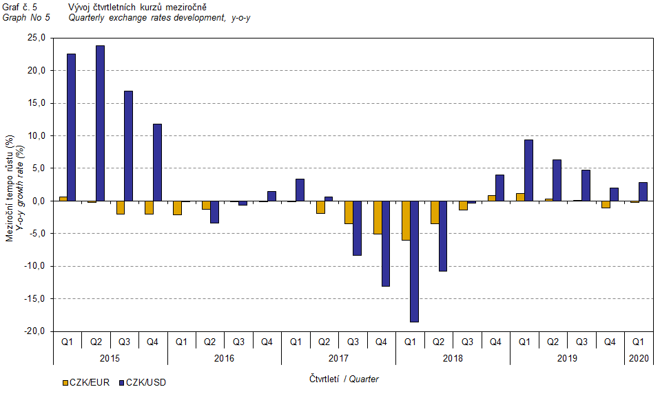

Z následujících grafů 6 a 7 je patrné, jak významně kurzový vliv působil na výši indexů cen vývozu a dovozu.

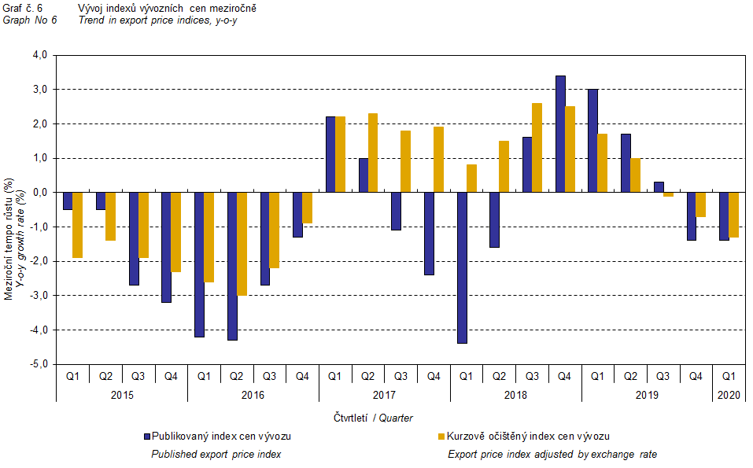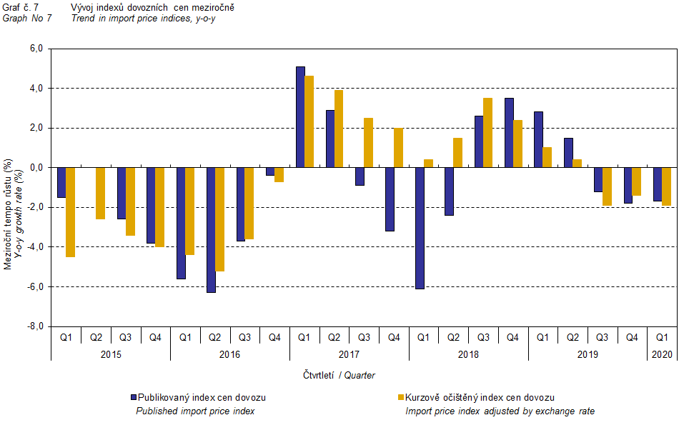

Z grafu 8 je patrné působení kurzového vlivu na meziroční směnné relace.

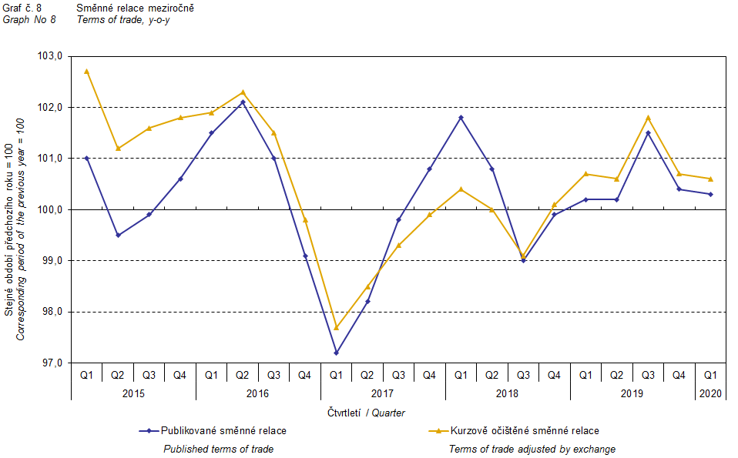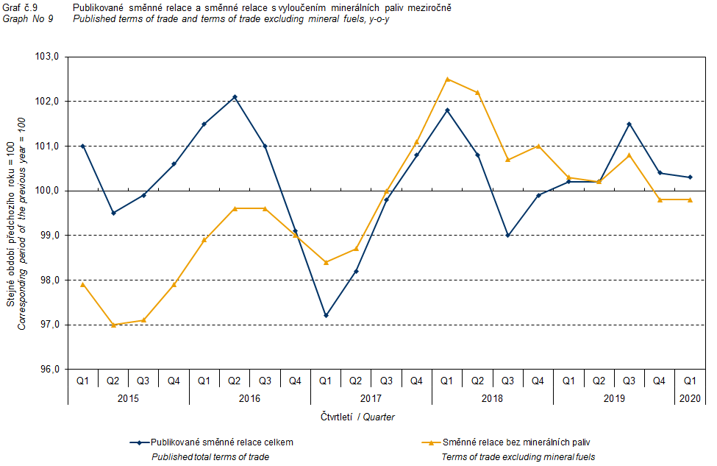

Graf 9 ukazuje vývoj hodnoty směnných relací, pokud se ze sledování vyloučí skupina minerálních paliv. V tomto grafu můžeme pozorovat vliv minerálních paliv, který do 4. čtvrtletí 2016 zvyšoval celkovou hodnotu meziročních směnných relací. V 1. čtvrtletí 2017 se situace obrátila a minerální paliva začala směnné relace snižovat, a to až do 1. čtvrtletí 2019. Ve 2. čtvrtletí 2019 minerální paliva výjimečně neměla na směnné relace žádný vliv a od 3. čtvrtletí 2019 minerální paliva opět začala směnné relace zvyšovat. Souvisí to pochopitelně s vývojem cen na světových trzích, zejména ropy. Dovozní ceny, které mají proti cenám vývozním vyšší podíl surovin, reagují citlivěji na cenové turbulence. Při růstu cen surovin se proto směnné relace zpravidla snižují, a naopak při poklesu cen surovin směnné relace rostou.

# Závěrečné shrnutí

Kurzový vliv meziročně v 1. čtvrtletí 2020 prohloubil pokles indexu vývozních cen a zmírnil pokles dovozních cen. Vývozní ceny meziročně klesaly méně než ceny dovozní, proto směnné relace dosáhly pozitivních hodnot. S vyloučením kurzového vlivu byly směnné relace také pozitivní. Hodnoty bez kurzového vlivu odpovídají kurzově očištěným indexům – viz grafy 6, 7 a 8.



Závěrečná tabulka uvádí publikované **neočištěné** indexy cen zahraničního obchodu.



**Zpracoval:** Ing. Vladimír Klimeš, odbor statistiky cen

tel. 274 054 102, e-mail: vladimir.klimes@czso.cz

1. Názvem *ostatní suroviny* jsou v textu označovány *suroviny nepoživatelné, s výjimkou paliv* (SITC 2).
2. Názvem *polotovary* jsou v textu označovány *tržní výrobky tříděné hlavně podle materiálu* (SITC 6).